高频珠宝标签HT6861
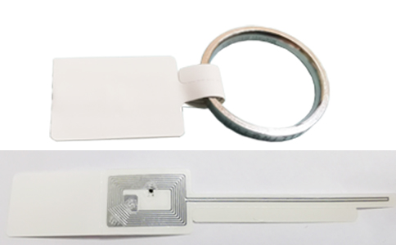
一：产品概述
RFID高频（HF）防转移珠宝标签HT6861，由不干胶的底纸、天线延长部分、中间胶层、RFID芯片和铝蚀刻天线组成，粘贴在珠宝首饰后再揭下来就会导致天线线圈断裂损坏，标签失去读写功能，因而达到防伪标签、防揭标签、防转移标签的目的。可根据客户要求定制印刷图案、二维码、激光防伪码等信息。广泛用于珠宝首饰管理、药品防伪、追踪溯源管理、防伪包装等领域。
二：性能参数
型号：HT6861
尺寸：86mm*14mm*0.3mm
类型 |  | 无源（可读写）
空中接口协议 |  | ISO/IEC 15693
工作频率 |  | 13.56MHz
应用表面材料 |  | 非金属表面
标签基材 |  | 铜版纸/PET
读取距离（手持机） |  | 手持读取距离:6cm以上，手持机功率：0.25W，
读取距离（固定式） |  | 固定读取距离:20m以上,固定读写器功率：1.4W
芯片  NXP I CODE II | UID | 64bits
芯片  NXP I CODE II | 用户区 | 256bits
芯片允许读写次数 |  | 100,000 cycle
读取应用温度 |  | -15~55℃
储存温度范围 |  | -20~80℃
安装方式 |  | 背胶粘贴
个性化 |  | 标签表面可印刷LOGO，打印一维、二维条码及激光防伪码
产品颜色 |  | 个性印刷
注：
1. 说明书如有变化，请以最新版本为准。
2. 上海营信信息技术有限公司保留最终解释权。

